Nhớ Trưởng - Nhà Văn Nhật Tiến
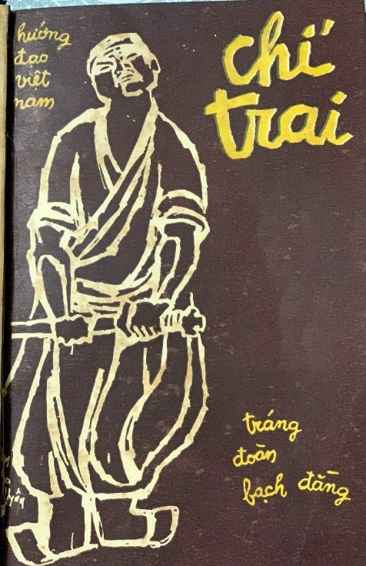
Ngày 26 tháng 8 – 2020 nhà văn và dịch giả Đỗ Phương Khanh, hiền thê của Trưởng - nhà văn Nhật Tiến đã vĩnh viễn ra đi để lại niềm thương tiếc cho gia đình, bạn bè và giới văn học nghệ thuật. Đúng 19 ngày sau, hôm 14 tháng 9, Trưởng Nhật Tiến cũng vĩnh viễn ra đi và cũng như đối với nhà văn Đỗ Phương Khanh, nhà văn Nhật Tiến đã để lại sự thương tiếc mến mộ của giới học thuật, báo chí và hàng triệu độc giả trong suốt hơn 60 năm qua ở trong nước cũng như hải ngoại. Đã có hàng trăm bài viết của giới phê bình văn học viết về nhà văn Nhật Tiến với những đóng góp lớn lao của Anh đối với nền học thuật và báo chí Việt Nam. Cá nhân tôi có mối liên hệ với nhà văn Nhật Tiến từ trong nước và sau này, ở hải ngoại. Đó là tình thân của tôi và Anh qua sinh hoạt trong Phong Trào Hướng Đạo Việt Nam. Tôi xin phép gọi nhà văn Nhật Tiến bằng “Anh” - là cách xưng hô thân mật giữa anh em Hướng Đạo với nhau. Những ngày còn ngồi ở ghế nhà trường bậc trung học, tôi đã được đọc những tác phẩm của Anh như Người Áo Trắng (1959), Những Vì Sao Lạc (1960), Thềm Hoang (1961), Mây Hoàng Hôn (1962), Người Kéo Màn (1962)...Trong tủ sách gia đình sau này còn có thêm những cuốn như Chuyện Bé Phượng (1964), Chim Hót Trong Lồng (1966)...Khi ra hải ngoại, liên lạc được với Anh thì tôi có thêm một số tác phẩm của anh viết tại Mỹ do Anh ký tặng. Tôi không biết anh Nhật Tiến có sinh hoạt Hướng Đạo cho đến khi gặp Anh tại trại họp bạn Hướng Đạo Giữ Vững 1970 tại Suối Tiên Thủ Đức và được sinh hoạt chung với Anh từ năm 1971 khi mà Tráng Đoàn Bạch Đằng đang trong thời kỳ phát triển mạnh từ mặt nhân số cho đến nội dung sinh hoạt dưới sự trông coi của anh Tráng Trưởng Trần Trung Du. Tuy chỉ sinh hoạt chung với nhau trong khoảng thời gian hơn bốn năm nhưng tôi và anh Nhật Tiến đã cùng anh chị trong trong Tráng đoàn đã có những sinh hoạt hữu ích cho xã hội. Tráng Đoàn Bạch Đằng là đơn vị Tráng tại Sài Gòn thu hút được nhiều anh chị em sinh viên và giới trẻ thủ đô. Cũng cần nhắc là Tráng Đoàn Bạch Đằng thành lập tại Hà Nội vào năm 1950, sau hiệp đinh Genève, đa số Tráng Sinh di cư vào Nam. Mười năm sau, năm 1960 Tráng Đoàn tái hoạt động tại Sài Gòn. Cơ duyên của tôi đến với Tráng Đoàn Bạch Đằng, hình như là một sắp đặt trước. Đó là, khi tôi còn là một thiếu sinh ở Đà Lạt, một hôm ghé vào hiệu sách thấy có một tập san tựa đề “Chí Trai” do Tráng Đoàn Bạch Đằng ở Sài Gòn phát hành để kỷ niệm ngày tái hoạt động, vì tò mò muốn đọc những bài về Hướng Đạo nên tôi mua một cuốn mang về đọc mới biết lai lịch Tráng Đoàn Bạch Đằng. Cũng vào mùa hè năm đó - 1960, Tráng Đoàn Bạch Đằng tổ chức trại hè ở Đà Lạt và vào một buổi tối có trận đánh bóng rổ giao hữu giữa các tráng sinh Bạch Đằng và các Trưởng ở Đà Lạt, chúng tôi được các Trưởng cho vào xem trận đấu. Tráng Đoàn Bạch Đằng thắng!

Lúc Tráng Đoàn Bạch Đằng ra mắt tái hoạt động tại Sài Gòn thì tôi chỉ là một Thiếu sinh ở Đà Lạt nên những điều ghi ra đây là viết theo ký ức và được một cựu Tráng sinh Bạch Đằng cho biết thêm một số dữ kiện. Đó là anh Trần Trung Sơn, anh cho biết: Lễ ra mắt tái lập Tráng Đoàn được tổ chức rất trọng thể tại rạp Thống Nhất nằm trên đường Thống Nhất cùng với Toán Nữ Tráng Thanh Quan. Trong buổi ra mắt này anh chị em Tráng sinh diễn vỡ kịch “Cơn Giông” của Nhật Tiến. Khi còn công tác ở Vũng Tàu, tôi thành lập Tráng Đoàn Vượt Sóng và dẫn Tráng sinh về dự trại họp bạn Giữ Vững ở Suối Tiên tháng 12 – 1970. Trong tiểu trại Tráng, đơn vị của tôi dựng lều ngay bên cạnh Tráng Đoàn Bạch Đằng và tráng sinh có nhiều buổi sinh hoạt chung và tôi được quen và làm việc với Trưởng Trần Trung Du và anh Nhật Tiến. Khi được thuyên chuyển về Sài Gòn, Trưởng Trần Trung Du biết tin nên đến thăm tôi và sau anh đã “kéo” tôi và bề trên của tôi vào sinh hoạt với Bạch Đằng. Từ đó tôi đã gắn bó sinh hoạt với Tráng Đoàn Bạch Đằng cho đến cuối tháng tư – 1975.
Ban đầu tôi được giao trách vụ Toán Trưởng toán Tây Kết, kế đến là giữ vai trò Tráng phó đặc trách sinh hoạt và hội thảo trong khi anh Nhật Tiến là Tráng phó đặc trách về báo chí. Tráng đoàn Bạch Đằng có nhân số tráng sinh lên đến trên 60 nên Trưởng Trần Trung Du cần nhiều Tráng phó để phụ giúp. Ngoài tôi và anh Nhật Tiến, còn có bác sĩ Bùi Văn Đức, dược sĩ Hoàng Trung Ký và anh Trần Trọng Thảo, mỗi người phụ trách một phần vụ.

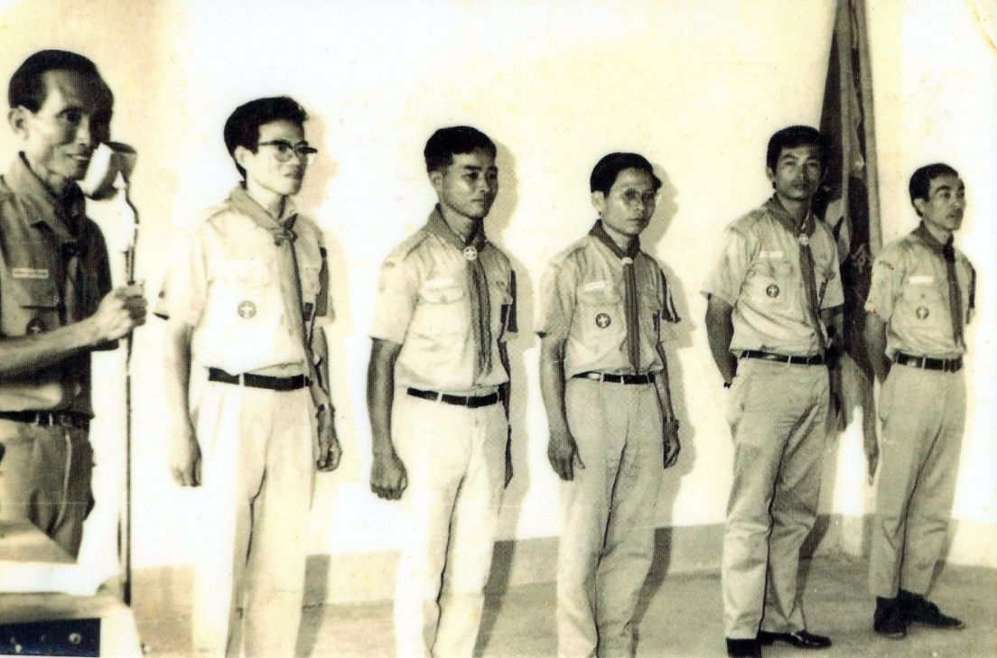
Tráng trưởng Trần Trung Du (trái) và các Tráng phó: Nhật Tiến, Bùi Văn Đức Hoàng Trung Ký, Hoàng Kim Châu, Trần Trọng Thảo

Tráng đoàn Bạch Đằng gồm có 7 Toán: Vân Đồn, Chương Đương, Tây Kết, Bình Than, Vạn Kiếp, Chương Dương và Sông Hát. Toán Bình Than sinh hoạt tại Mỹ Tho và Sông Hát là toán Nữ. Ngoài những sinh hoạt thường xuyên như hội họp, cắm trại, Tráng đoàn còn tổ chức các cuộc hội thảo về các vấn đề của Hướng Đạo, Tráng sinh, Thanh Niên và thời cuộc, tổ chức các công tác từ thiện cứu trợ nạn nhân bão lụt, lập phòng y tế khám bệnh phát thuốc miễn phí, thăm viếng các trung tâm dưỡng lão và các trại cải huấn thiếu niên...
Anh Nhật Tiến là Tráng phó phụ trách báo chí nên Tráng đoàn có một tờ nội san mang tên “Sóng Bạch Đằng” phát hành mỗi tháng được các Trưởng và Tráng sinh trên toàn quốc hoan nghênh và yểm trợ. Chẳng những là Diễn Đàn Tráng Sinh mà còn là diễn đàn chung của giới Thanh Niên Việt Nam với sự đóng góp tiếng nói của nhiều thành phần trong xã hội. Mùa xuân Giáp Dần 1974 anh Nhật Tiến thực hiện tờ đặc san “Xuân Nhân Ái” và số tiền thu được dùng để cấp học bổng cho 27 em học sinh nghèo của tỉnh Quãng Ngãi. Tráng sinh của Bạch Đằng còn có người con của anh Nhật Tiến là Bùi Nguyên Tùng ở Toán Vân Đồn.
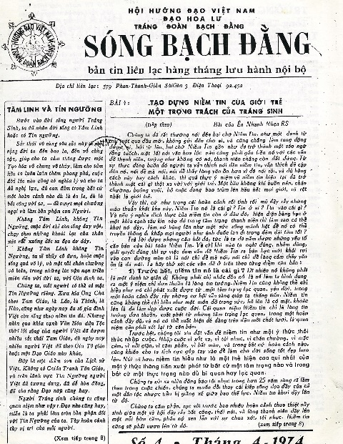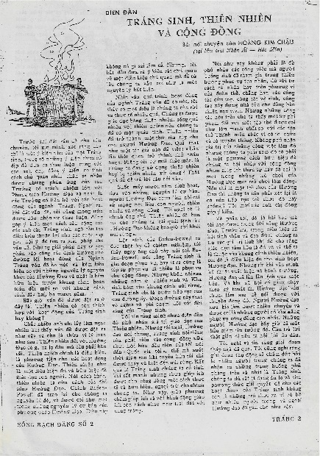
Bài của Nhật Tiến và bài của Hoàng Kim Châu trên Sóng Bạch Đằng

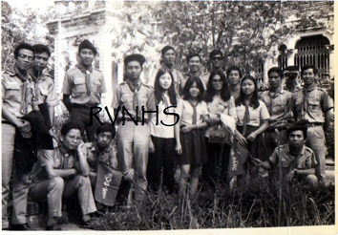
Anh Nhật Tiến sinh hoạt Hướng Đạo dạo còn ở ngoài Bắc ở tuổi Sói Con và Thiếu sinh với một hành trình dài gắn liền với vận mệnh của đất nước, của văn chương chữ nghĩa và cả vận mệnh của Phong Trào Hướng Đạo Việt Nam. Sau tháng tư - 1975, tôi chỉ gặp anh Nhật Tiến một lần. Đó là vào mùa hè năm 1976 trên đường Cộng Hòa, tôi đạp xe đạp đến đường Trần Hưng Đạo gần chợ Nancy thì nhìn thấy anh đang ngồi uống nước bên vỉa hè. Tôi dừng xe và ghé đến bắt tay “trái” cùng mấy lời thăm hỏi. Tôi bận việc phải đi nên chia tay với anh giữa một buổi trưa hè nắng gắt của Sài Gòn. Từ đó không gặp Anh cũng như anh em Hướng Đạo khác cho đến khi tôi nghe được tin anh đã định cư ở Mỹ sau chuyến vượt biên đầy gian nan, nguy hiểm.

Trại Tráng đoàn ở Mỹ Tho: Nhật Tiến (bên trái).

Tôi và gia đình qua Mỹ năm 1992, sau thời gian ngắn ổn định, tôi trở lại sinh hoạt Hướng Đạo và biết anh Nhật Tiến cư ngụ bên California. Tôi gọi điện thoại hỏi thăm anh, về sau dùng email để liên lạc. Khi nhắc đến những ngày cùng nhau sinh hoạt với Tráng Đoàn Bạch Đằng, anh có viết như sau: “Tráng đoàn của mình ngày xưa cũng làm được nhiều việc hữu ích. Hình như vào thời kỳ đó, những tinh hoa của Hướng Đạo đều tập trung vào Tráng Đoàn Bạch Đằng. Nay anh em tứ tán hết cả. Nghĩ cũng ngậm ngùi”

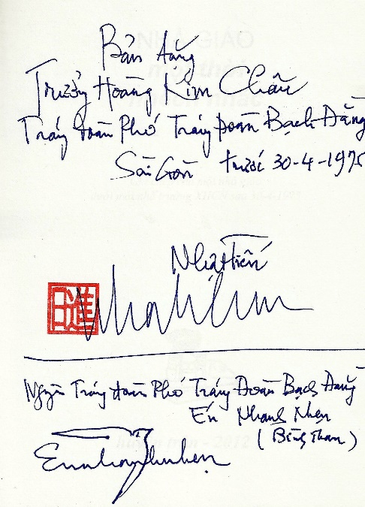
Năm 2002 khi thành lập Tráng Đoàn Nguyễn Trãi tại Texas, tôi có báo tin cho anh Nhật Tiến biết. Anh rất vui và mong có dịp gặp anh chị em trong Tráng Đoàn. Khi xưởng báo chí Tráng đoàn thực hiện tờ nội san phát hành mỗi năm, anh là người đã đóng góp bài thường xuyên cho đến khi tờ nội san ngưng phát hành vào năm 2018. Khi có dịp sang California để dự trại, hội họp hoặc viếng thăm tôi cố gắng thu xếp để đến thăm anh. Lần đầu tiên ghé thăm anh vào năm 2012 khi tôi có mặt tại Nam California, bạn tôi là giáo sư Nguyễn Đình Cường đến đón tôi đi uống cà phê, lúc ngồi trên xe tôi hỏi: Anh có biết địa chỉ của nhà văn Nhật Tiến không? Anh Cường trố mắt nhìn tôi hỏi: Bộ ông quen Nhật Tiến hả? Tôi đáp ngay: Quen từ xưa rồi! Anh Cường cười ha hả và đưa tay với mẩu giấy vuông nhỏ màu vàng để sau kiếng xe chìa cho tôi nhìn. Tôi thấy trên mẩu giấy có ghi 3 chữ: Thăm Nhật Tiến. Thế là anh Cường lái thẳng đến nhà anh Nhật Tiến. Tôi và anh Nhật Tiến vui mừng gặp lại nhau sau hơn 30 năm kể từ ngày tôi gặp Anh ở đường Cộng Hòa năm 1976. Được biết Anh không sinh hoạt nhiều ở bên ngoài vì lý do sức khỏe nhưng thấy anh vẫn miệt mài sáng tác, những lúc có cơ hội Anh vẫn đến chơi với anh em Hướng Đạo. Chuyện trò thật lâu, nhắc đến bao nhiêu chuyện cũ của Hướng Đạo, của anh em bạn bè rồi anh vào bên trong mang ra tặng tôi một số sách là các tác phẩm cũ lẫn mới của Anh. Những lần ghé thăm anh Nhật Tiến sau này cũng đều do anh Cường đưa đến. Nhắc lại chuyện này cũng để cám ơn anh Cường. Hai anh Cường và Nhật Tiến đều sinh hoạt trong Hội Giáo Chức hải ngoại từ lâu.

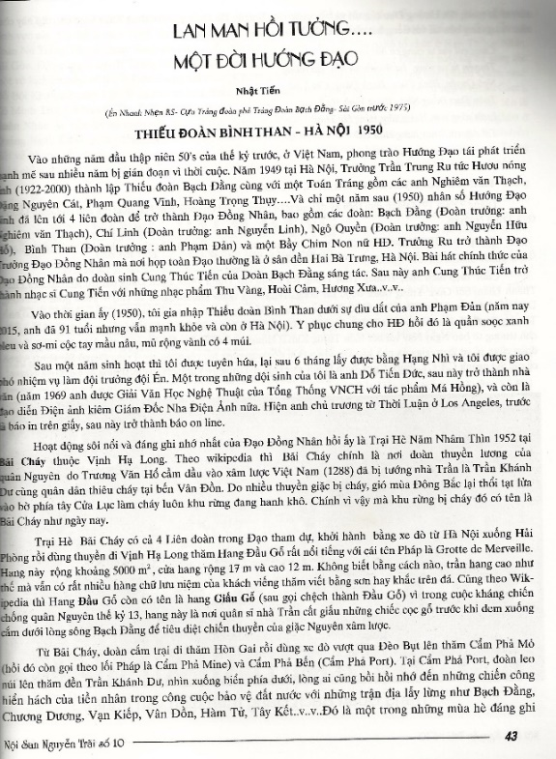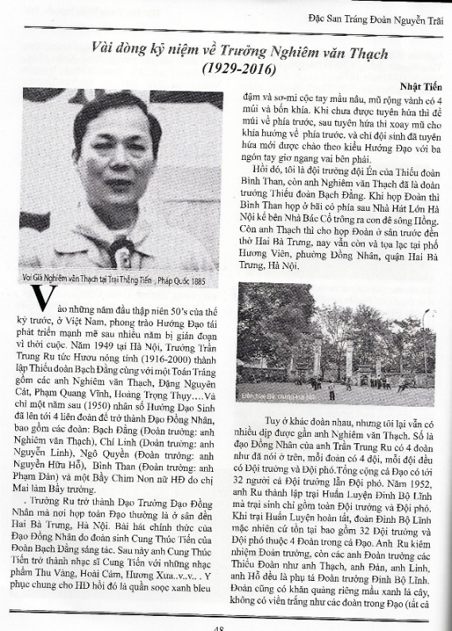

Nhật Tiến viết bài cho Nội San Nguyễn Trãi

Tháng 10 – 2018 anh chị em Tráng sinh toán Lư Sơn bên California tổ chức buổi Ra Mắt Sách dành cho tôi để giới thiệu tập thơ Hướng Đạo “Nguồn Thật” tại hội trường Nhật Báo Người Việt. Tôi mời Anh đến dự và Anh nhận lời, anh còn hỏi tôi “có mặc đồng phục Hướng Đạo hay không? Tôi trả lời “Có” và Anh đến với bộ đồng phục Hướng Đạo với tua vai ba màu của “Tráng Sinh Lên Đường”. Tôi có nhờ anh góp đôi lời về tập thơ, anh nói anh sẵn sàng nhưng sức khỏe của anh không cho phép và anh có viết cho tôi những dòng như sau: “Thật ngạc nhiên khi thấy anh từ xưa vẫn kín đáo, nay cho in cả một tập thơ. Lại cũng vô cùng thích thú khi qua thơ anh, tôi thấy như cả một quãng đời niên thiếu Hướng Đạo của mình đã được hồi sinh rực rỡ những ngày vui ở trại kể từ lúc sắp xếp ba lô tỉ mỉ từng món cho đến khi chất mọi thứ lỉnh kỉnh lên xe đạp rồi cùng cả Đoàn kéo nhau lên đường hát vang trong nắng sớm. Những ngày xưa ấy thật là thiên đường của tuổi trẻ và qua lời thơ, anh đã ghi lại rất phong phú và rõ nét cùng với cả một đời Hướng Đạo rất phong phú của anh sau này...”. Hôm đến chung vui với tập thơ “Nguồn Thật” anh mang theo cuốn “Từ Nhóm Bút Việt Đến Trung Tâm Văn Bút Việt Nam” để ký tặng tôi. Hôm sau chúng tôi lại gặp nhau trong một quán ăn ở thành phố Westminster, bữa đó có cả chị Nhật Tiến mà những lần ghé nhà thăm tôi không gặp chị. Chúng tôi vui vẻ trò chuyện như không muốn dứt. Khi trở về Houston, lo chăm sóc cho một người con bị bệnh nên suốt năm 2019 không có dịp qua California như dự định. Khi người con đã vĩnh viễn ra đi, rồi tiếp đến là đại dịch Vũ Hán nên mọi sinh hoạt bị ngưng trệ. Tôi thường gửi email hỏi thăm sức khỏe của Anh, Anh đều cho biết là bình thường. Tại nơi tôi ở khi tình trạng lây lan đại dịch có vẻ lắng xuống nên tôi hay ghé thăm nhà văn Hà Thúc Sinh. Lần nào cũng vậy, trong lúc chuyện trò, chúng tôi đều có nhắc đến anh Nhật Tiến, biết tình trạng sức khỏe của Anh suy giảm nên chúng tôi rất quan tâm. Thế nhưng chẳng biết làm gì hơn! Rồi bất ngờ nghe tin chị Nhật Tiến mất, tôi có gọi vài lần nhưng không thấy ai nhấc máy, sau mới biết anh rời chỗ ở lâu nay để về thành phố Irvine với con và anh đã ra đi đột ngột tại nơi này.

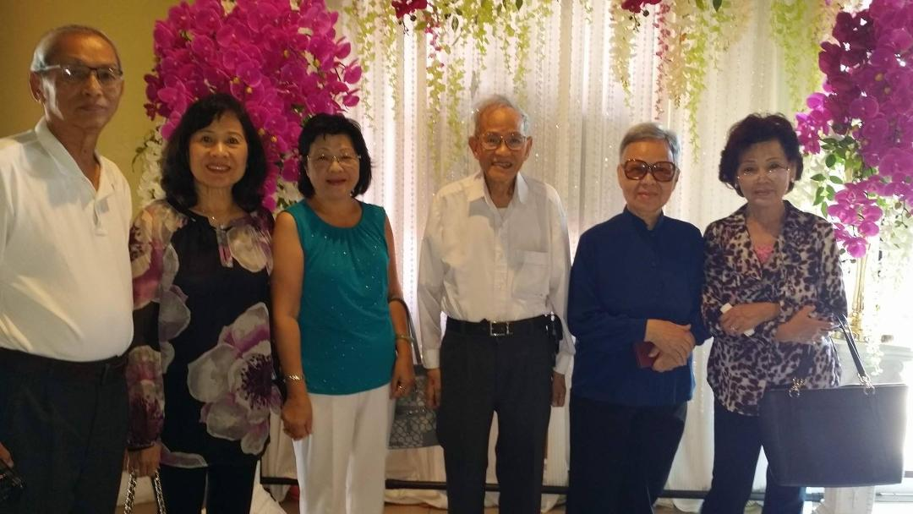
Nhà văn Nhật Tiến và nhà văn Đỗ Phương Khanh (thứ hai và ba bên phải)

Thời gian sinh hoạt chung với anh Nhật Tiến trong Hướng Đạo, tôi học được nơi Anh nhiều đức tính, tính trung trực, lòng ngay thẳng. Anh tận tụy làm việc để nhỏ những dòng mật ngọt nuôi đời. Với phong cách của một nhà giáo, một nhà văn và một huynh trưởng Hướng Đạo, anh đã để lại trong lòng của nhiều thế hệ Việt Nam lòng ngưỡng mộ và quý trọng. Trong đó có tôi.

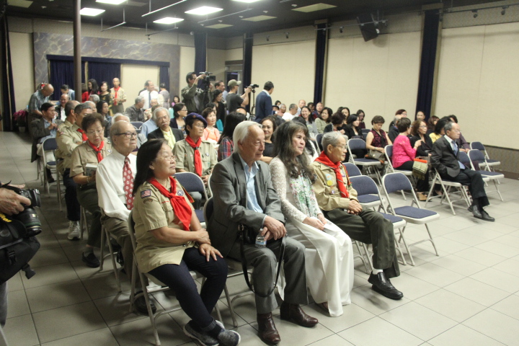

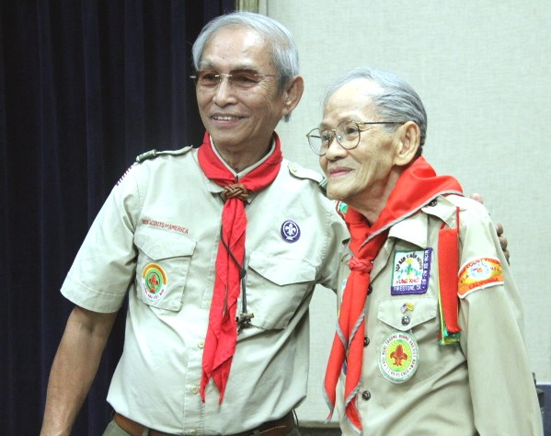

Anh Nhật Tiến thân mến,
Nói về tuổi tác, tôi thuộc thế hệ đi sau. Anh em mình hay dùng chữ “thân mến” để viết câu đầu tiên trong những thư từ trao đổi với nhau trong tình huynh đệ Hướng Đạo. Hôm nay tôi xin phép anh được dùng hai chữ “thân mến” để viết đoạn cuối của bài viết này gửi đến Anh với vô vàn thương tiếc. Anh sẽ gặp nhà văn Đỗ Phương Khanh trong cảnh giới thanh bình an lạc. Anh Chị chia tay với cõi trần sau suốt ba phần tư thế kỷ “Lên Đường” phục vụ.

Vĩnh biệt Anh!
Phong Châu

